





Subproceso de Modernización Institucional
Proceso de Ejecuciones de la Operaciones
Dirección de Planificación

Explicativo uso mejora de pase a fallo por tareas
Juzgados Civiles, Tribunales Colegiados de Primera Instancia y Juzgados de Cobro (no aplica para el Juzgado Concursal que tiene tareas específicas)

Octubre, 2022

A continuación, se explica gráficamente el procedimiento para pasar a fallo un expediente en materia civil a partir de la configuración y capacitación por parte de la Dirección de Tecnología de la Información sobre el uso de la mejora 128-19.

Figura 1
Proceso de pase a fallo de los expedientes en el módulo de pase a fallo en Escritorio Virtual y archivo Excel, Juzgados Civiles, Tribunales Colegiados de Primera Instancia y Juzgados de Cobro
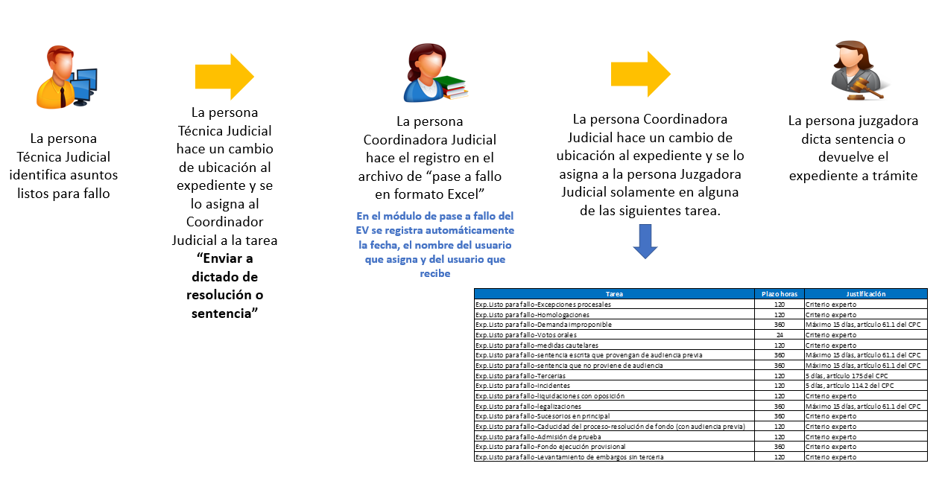
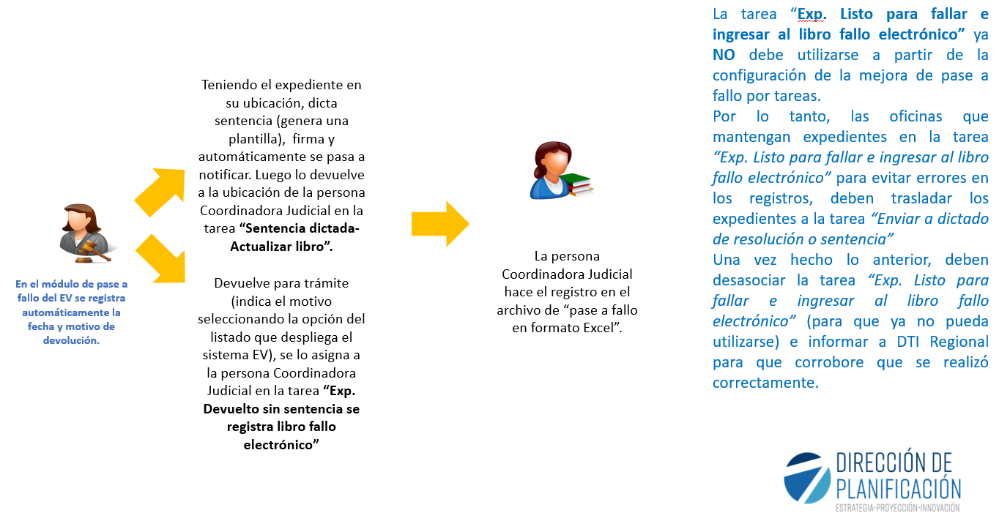
Generalidades:

La forma para que se registre en el Escritorio Virtual que el expediente fue pasado a fallo, requiere obligatoriamente que la carpeta se ubique en alguna de las siguientes tareas las cuales fueron diseñadas en conjunto con el Juez Gestor en la materia:

- Exp.Listo para fallo-Excepciones procesales
- Exp.Listo para fallo-Homologaciones
- Exp.Listo para fallo-Demanda improponible
- Exp.Listo para fallo-Votos orales
- Exp.Listo para fallo-medidas cautelares
- Exp.Listo para fallo-sentencia escrita que provenga de audiencia previa
- Exp.Listo para fallo-sentencia que no proviene de audiencia
- Exp.Listo para fallo-Tercerías
- Exp.Listo para fallo-Incidentes
- Exp.Listo para fallo-liquidaciones con oposición
- Exp.Listo para fallo-legalizaciones
- Exp.Listo para fallo-Sucesorios en principal
- Exp.Listo para fallo-Caducidad del proceso-resolución de fondo (con audiencia previa)
- Exp.Listo para fallo-Admisión de prueba
- Exp.Listo para fallo-Fondo ejecución provisional
- Exp.Listo para fallo-Levantamiento de embargos sin tercería

De ahí, el sistema solo reportará que se “saco del módulo” por 2 razones:
- Que la persona juzgadora teniendo el expediente ubicado en una de esas tareas se genere un documento o plantilla y se firme (sentencia o resolución de fondo).
En el caso de los votos orales la plantilla sería la minuta.

- Que la persona juzgadora teniendo el expediente ubicado en una de esas tareas, lo devuelva o cambie la ubicación de la carpeta al puesto de Coordinadora o Coordinador Judicial en la tarea “Devuelto sin sentencia se registra libro fallo electrónico”

El registro de la información en el libro de pase a fallo y en el archivo de formato Excel se realizará de manera paralela, hasta tanto el Subproceso de Estadística de la Dirección de Planificación valide que la información registrada coindice con la realidad de la oficina (uso adecuado del módulo de pase a fallo del Escritorio Virtual) y comunique oficialmente a las oficinas que pueden cesar el registro paralelo.

Nota Importante: Una vez que el personal juzgador dicta la sentencia, completa el registro de resolución debe firmar la sentencia. Una vez firmada la sentencia, devuelve el expediente (cambio de ubicación) a la persona Coordinadora Judicial para actualizar el libro de pase a fallo.
No debe utilizarse la opción que da el Escritorio Virtual de firmar y simultáneamente hacer el cambio de ubicación, ya que eso genera una inconsistencia y el módulo de pase a fallo reportaría el expediente como pendiente indefinidamente.

Deben hacerse los cambios de ubicación y tarea siempre en el Escritorio Virtual y no en el Sistema de Gestión, principalmente cuando se devuelve a trámite para indicar el motivo (la lista de motivos se visualiza en el Escritorio Virtual solamente).

- Ingreso en módulo de pase a fallo una vez celebrada una audiencia por la persona juzgadora:

Cuando la persona juzgadora realiza una audiencia, previo a dictar la resolución que corresponda, debe cambiar el expediente de tarea en su buzón, hacer el cambio de la tarea a la que corresponda del módulo de pase a fallo “Expediente listo para fallar –(según corresponda de la lista anterior)” y una vez ahí generar el formato “plantilla” y dictar la resolución. Lo anterior, a efectos de que se registre correctamente ese expediente en el módulo de pase a fallo del Escritorio Virtual y se le contabilice la sentencia dictada a la persona juzgadora.

- Registro de asuntos pendientes de dictar sentencia, pero ya pasados a fallo (módulo de Escritorio Virtual) en donde se requiera trasladar para ser atendidos por personas juzgadoras de la Administración Regional, entre otros.

En caso de colaboración de parte del Centro de Apoyo, con planes de descongestionamiento, programa contra el retraso judicial, entre otros.
O en caso de que un Juez o Jueza sea sustituido por vacaciones, permiso con o sin goce de salario, se solicita a la Administración Regional de la Zona, que lo sustituya con Personal Juzgador Supernumerario, se realiza la sustitución, Juez A por Juez supernumerario, cuando se realiza ese cambio en el sistema, de forma automática el sistema asigna los expedientes que tenía el Juez A al Juez o Jueza supernumerario (a) que sustituye.
De esta forma se realiza el registro en el módulo de pase a fallo del cambio en la persona responsable y documenta la Jueza o Juez que redacta finalmente la sentencia.
Si no se trata de una sustitución sino de apoyo, el Coordinador Judicial únicamente debe hacer un cambio de ubicación en el sistema, mantiene la misma tarea de pase a fallo. El plazo sigue contando desde que se pasó a fallo, independientemente de que persona juzgadora lo resuelva.

El procedimiento por realizar es:
- Se identifican los expedientes a pasar.
- Se le hace un cambio de ubicación y se le asigna a la persona juzgadora de apoyo, en la tarea “Exp. Listo para fallar-xxxxxxxx” que corresponda (misma que tenía asignada la persona juzgadora titular).

- Acceso al reporte de la información del Módulo de pase a fallo:
Para visualizar la información que genera el módulo de pase a fallo del Escritorio Virtual, existe en el SIGMA un reporte que permite visualizar el número de expediente, fecha de pase a fallo, fecha de devolución, número de voto, la persona que lo pasa a fallo y quién lo devuelve así como su ubicación o puesto dentro del contexto de la oficina, incluso la fecha de la firma de la sentencia, y cuenta con contadores de los días que llevan pendiente los asuntos en sentencia, y de los días en que se tardó dictando la sentencia en los que si fueron fallados.
La información que se observa en ese reporte fue validada por la Dirección de Planificación, Auditoría Judicial e Inspección Judicial.
El acceso al reporte, que deben utilizar las oficinas se encuentra en SIGMA, carpeta 8 “Informes de control y seguimiento”, y el informe se denomina “Informe de pase a fallo”, tal y como se observa en la siguiente ilustración.

Ilustración 1
Ubicación en SIGMA del reporte “Informe de pase a fallo”

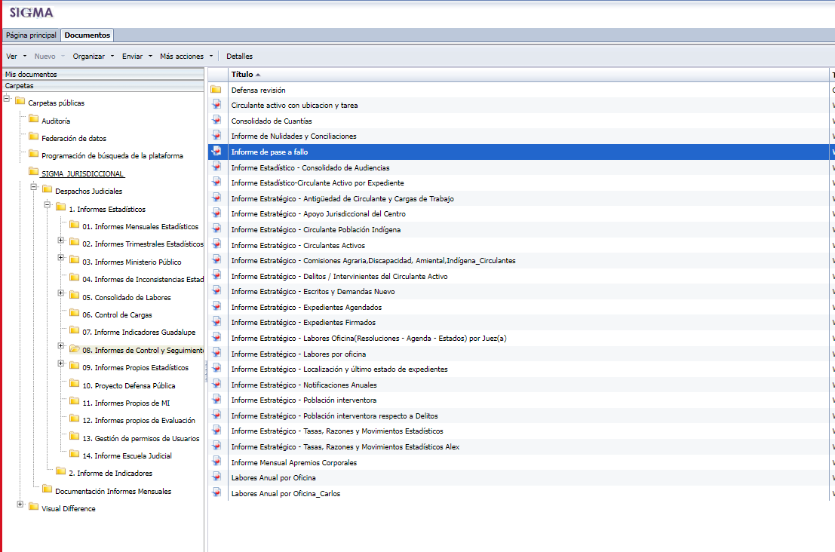
Fuente: SIGMA

- Certificación mensual al Subproceso de Estadística:
La persona Juzgadora Coordinadora de cada despacho debe validar e informar dentro de los primeros cinco días del mes junto con el “informe de inconsistencias”; que la información del reporte del módulo de pase a fallo es consistente; es decir, que la información que se genera en el SIGMA es idéntica a la que registran en el libro de pase a fallo de “Excel” y remitir la certificación que lo acredite al Subproceso de Estadística de la Dirección de Planificación al correo de “Informes estadísticos materias no penales” a saber: plani_estadistica_np@poder-judicial.go.cr.

